Flink安装

1. 本地模式
2. Standalone（演示）
3. Yarn模式

1.1准备环境

Jdk1.8及以上

JAVA_HOME声明

Ssh证书

1.2安装flink

（1）解压缩flink

[hadoop@h201 ~]$ cp /ff/flink-1.7.2-bin-hadoop27-scala_2.11.tgz .

[hadoop@h201 ~]$ tar -zxvf flink-1.7.2-bin-hadoop27-scala_2.11.tgz

[hadoop@h201 ~]$ vi .bash_profile

export FLINK_HOME=/home/hadoop/flink-1.7.2

[hadoop@h201 ~]$ source .bash_profile

（2）配置flink

Conf/flink-conf.yaml

设置jobmanager.rpc.address的值为master节点的ip或者主机名。

你也可以定义每个节点上允许jvm申请的最大内存，使用jobmanager.heap.mb和taskmanager.heap.mb这两个参数的值的单位都是MB，如果有一些节点想要分配更多的内存，可以通过覆盖这个参数的默认值 FLINK_TM_HEAP

最后，你需要提供一个节点列表作为worker节点。

因为，类似于HDFS配置，修改文件conf/slaves 然后在里面输入每一个worker节点的ip/hostname 。每一个worker节点将运行一个taskmanager程序。

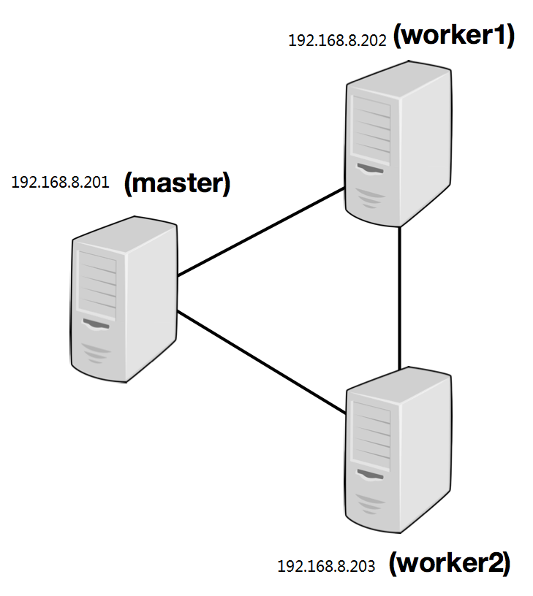

[hadoop@h201 flink-1.7.2]$ vi conf/flink-conf.yaml

jobmanager.rpc.address: h201

注：

Jobmanager可用内存(jobmanager.heap.mb)

taskmanager可用内存(taskmanager.heap.mb)

每个机器可用cpu数量(taskmanager.numberOfTaskSlots)

集群中的总cpu数量(parallelism.default)

节点临时目录(taskmanager.tmp.dirs)

[hadoop@h201 conf]$ vi masters

h201:8081

[hadoop@h201 flink-1.7.2]$ vi conf/slaves

h202

h203

（3）拷贝到另外两个从节点

[hadoop@h201 ~]$ scp -r flink-1.7.2 h202:/home/hadoop/

[hadoop@h201 ~]$ scp -r flink-1.7.2 h203:/home/hadoop/

1.3启动flink

[hadoop@h201 flink-1.7.2]$ bin/start-cluster.sh

关闭

[hadoop@h201 flink-1.7.2]$ bin/stop-cluster.sh

主节点

[hadoop@h201 flink-1.7.2]$ jps

9617 StandaloneSessionClusterEntrypoint

从节点

[hadoop@h202 flink-1.7.2]$ jps

5507 TaskManagerRunner

浏览器

<http://h201:8081>

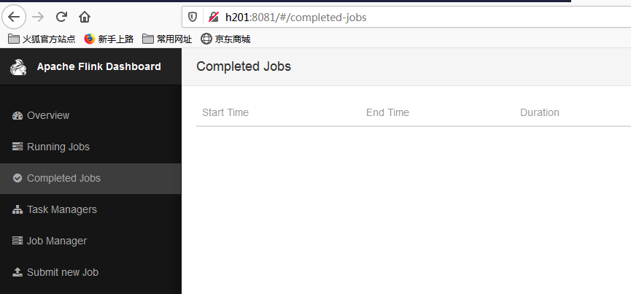

Hadoop用户下

[hadoop@h201 ~]$ vi .bash_profile

export JAVA_HOME=/usr/jdk1.8.0_131

export PATH=$JAVA_HOME/bin:$PATH

[hadoop@h201 ~]$ source .bash_profile

进入flink的命令行模式

[hadoop@h201 flink-1.7.2]$ bin/start-scala-shell.sh local